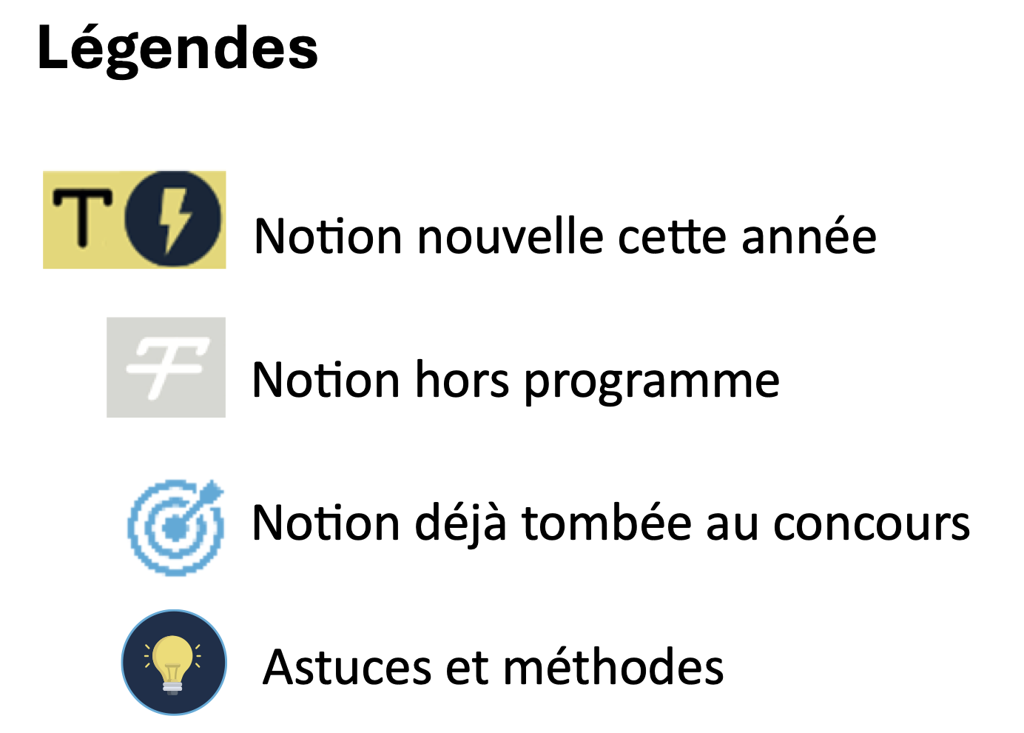
Révisions :

UNIVERSITÉ PARIS EST CRETEIL
2025 - 2026

022 - 2023UNIVERSIT
É DE PARIS2


Pharmacologie
Fiche de cours N°8

Facteurs de variabilité de la réponse aux médicaments

PLAN

- Introduction

- Origine de la variabilité de réponse aux médicaments

- Interactions médicamenteuses

I. Introduction | Généralités
Notion de variabilité interindividuelle | - Dans le Résumé des Caractéristiques du Produit (RCP) d’un médicament, les doses recommandées ont été définies pour un individu moyen inclus dans les essais cliniques qui ont permis la mise sur le marché du médicament  - Cette dose moyenne ne conviendra pas à l’ensemble de la population des patients traités :  - Il faudra adapter cette dose moyenne à cause de facteurs de variabilité pour chaque patient  - En effet, pour une dose standard d’un médicament quelconque, on constate :  - Une efficacité du traitement chez environ 80% des patients traités  - Dans 20% des cas, le médicament est inefficace  - Dans 5 à 20% des cas, des effets indésirables apparaissent  - C’est pourquoi il est important de connaître les principaux facteurs de variabilité de la réponse aux médicaments :  - Ces facteurs ont un impact sur la pharmacocinétique (absorption, distribution, mais surtout métabolisme et excrétion) mais aussi sur la pharmacodynamie (cibles des médicaments : récepteurs, canaux ioniques, transporteurs…) des médicaments  - Les paramètres pharmacocinétiques d’un médicament varient beaucoup d’un sujet à l’autre car il existe naturellement des différences entre les individus  - Parmi les plus évidentes : L’âge, le sexe, la taille, le poids, mais on peut considérer également la pathologie, les paramètres biologiques, les caractéristiques génétiques...  - C’est ce qu’on appelle la variabilité interindividuelle  - Cette variabilité interindividuelle explique les différences de réponse au médicament observées d’un individu à l’autre
Variabilité intra-individuelle | - À cette variabilité interindividuelle se rajoute une variabilité intra-individuelle Au cours du temps, les paramètres pharmacocinétiques d’un même patient peuvent se modifier, en fonction des variations de l’état physiopathologique (évolution de la maladie, influence du traitement, etc..).  - La posologie initialement calculée, qui permettait d’atteindre la cible fixée en début de traitement, peut alors se trouver inadaptée après quelques jours  - Il est donc nécessaire de ré-estimer périodiquement les paramètres du patient, pour éviter la survenue d’un sous-dosage ou d’un surdosage  - La variabilité de la réponse aux médicaments, souvent difficile à prévoir, est une limitation importante à l’utilisation des médicaments
Origine de la variabilité de réponse aux médicaments | - La variabilité de réponse au médicament peut être d’origine physiologique, pathologique, environnementale ou liée au médicament lui-même  - Facteurs de variabilité de la pharmacocinétique des médicaments :  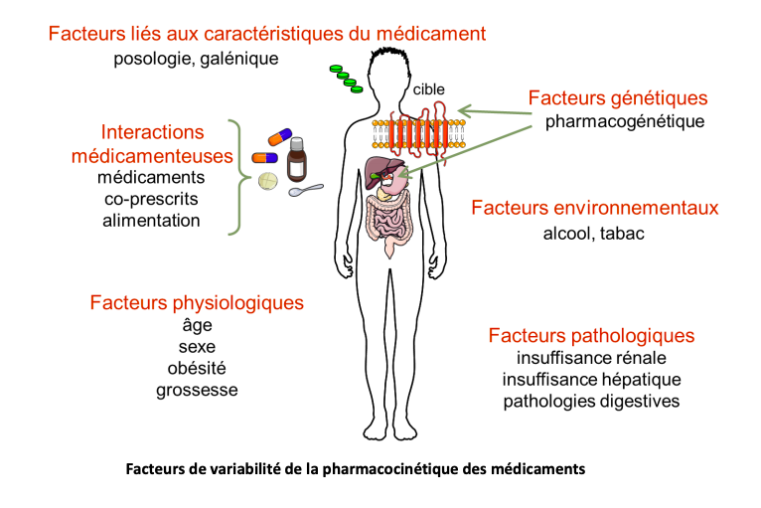

II. Origine de la variabilité | Facteurs physiologiques 1/3
Généralités | - L’enfant et surtout le nouveau-né ne peuvent être considérés comme de petits adultes  - Ce sont des individus qui développent progressivement leur organisme et ses fonctions afin d’atteindre l’état adulte  - Cette population est beaucoup plus hétérogène que pour l’adulte jeune (de 20 à 50 ans) et que pour le sujet âgé
Classes d’âge | - Les prématurés  - Les nouveau-nés (de 0 à 28 jours)  - Les nourrissons (de 28 jours à 23 mois)  - Les enfants (de 2 à 11 ans)  - Les adolescents (de 12 à 18 ans).
L’âge : Population pédiatrique | - La vitesse de maturation des différentes fonctions de l’organisme (Fonction rénale, activité métabolique...) étant variable selon les enfants, la variabilité pharmacocinétique à l’intérieur d’un même groupe d’âge est importante, particulièrement chez les nourrissons  - Il faut donc en tenir compte pour adapter les formes galéniques et les schémas posologiques à l’enfant  - Les risques toxiques sont d’autant plus importants que l’enfant est petit, notamment en terme-de croissance et de développement intellectuel, qui chez l’adulte sont déjà achevés  - En pédiatrie, les médicaments prescrits sont des médicaments conçus pour l’adulte en majorité  - Les schémas posologiques sont rarement adaptés (Risque d’inefficacité du traitement ou de surdosage)  - En aucun cas il ne faudra donner à un enfant des doses de médicaments extrapolées des doses adultes  - Les doses sont souvent adaptées en fonction du poids (mg/kg) ou de la surface totale corporelle (mg/m²)  - Les formes galéniques sont souvent inadaptées à l’utilisation pédiatrique :  - Les formes solides comme les comprimés, les gélules et les capsules molles sont interdites avant 6 ans pour cause de risque de fausse route  - Il faut privilégier les formes liquides (Sirops, solutions buvables…) ou les dispositifs transdermiques quand ils existent  - A l’hôpital, il est possible d’avoir recours à des préparations hospitalières préparées spécifiquement pour les populations pédiatriques  - Chez l’enfant, environ 50 à 70% des médicaments sont utilisés sans Autorisation de Mise sur le Marché (AMM) et plus de 50% des médicaments prescrits aux enfants et aux adolescents n’ont pas fait l’objet d’une évaluation spécifique aux différentes étapes de l’enfance  - Pour promouvoir le développement de médicaments adaptés à la population pédiatrique, le Parlement Européen a adopté en 2006 un règlement européen notamment pour soutenir les firmes pharmaceutiques dans le développement de médicaments pédiatriques  - L’objectif est de faciliter le développement et l’accès aux médicaments pour la population pédiatrique, d’élargir l’offre de médicaments en pédiatrie et de renforcer l’information aux professionnels de santé et aux parents

II. Origine de la variabilité | Facteurs physiologiques 2/3
La population âgée | - De la même façon, la probabilité de prescription médicamenteuse chez la personne âgée (> 65 ans) est grande  - Le vieillissement s’accompagne d’importantes modifications physiologiques qui peuvent intervenir à un âge différent selon les individus  - La principale étant une diminution de l’excrétion rénale des médicaments par diminution du débit de filtration glomérulaire, des capacités de réabsorption et de sécrétion tubulaire  - L’évolution de la pharmacocinétique des médicaments chez les sujets âgés doit donc être connue  - Les effets indésirables médicamenteux sont deux fois plus fréquents après 65 ans et conduisent à une hospitalisation dans 10 à 20% des cas  - L’utilisation des substances médicamenteuses chez les personnes âgées doit donc être prudente :  - Ne prescrire qu’un nombre minimal de médicaments et vérifier que le patient n’est pas exposé à des interactions médicamenteuses dangereuses  - Adapter les posologies  - Adapter les formes galéniques (Pas de gros comprimés par exemple)  - Les schémas d’administration doivent être les plus simples possibles avec un nombre limité de prise dans la journée  - Assurer de l’absence d’une pathologie diminuant la clairance rénale du médicament  - Consacrer du temps à l’explication des modalités pratiques d’administration afin de minimiser les risques d’erreurs médicamenteuses au patient mais aussi à son entourage
La grossesse | - La consommation de médicaments chez la femme enceinte est loin d’être négligeable  - La grossesse s’accompagne d’importantes modifications physiologiques qui peuvent entraîner notamment des modifications de la distribution des médicaments  - Beaucoup de médicaments peuvent passer la barrière placentaire même si ce passage se réalise à des degrés divers  - Il apparaît donc fondamental de connaître la pharmacocinétique des médicaments au cours de la grossesse  - Toutefois, peu d’études ont été réalisées à ce sujet pour des raisons évidentes  - De manière générale, l’utilisation de médicaments, y compris ceux vendus sans ordonnance, doit être évitée au cours de la grossesse  - En effet, certains médicaments peuvent provoquer des malformations sur l'embryon ou le fœtus  - La période la plus sensible correspond aux deux premiers mois pendant lesquels les organes se forment  - Si un traitement s’avère nécessaire, il revient au prescripteur d’en évaluer le bénéfice risque pour la patiente et son enfant à naître  - La patiente ne doit en aucun cas prendre un médicament sans avoir préalablement pris conseil auprès d'un professionnel de santé
L’alimentation | - La prescription d’un médicament avant ou pendant les repas est un problème souvent posé  - En effet, l’alimentation influence la pharmacocinétique des médicaments, notamment en ralentissant la vidange gastrique et en stimulant la sécrétion biliaire  - Ces différentes modifications sont susceptibles d’influencer l’absorption, l’effet de premier passage hépatique et en conséquence la biodisponibilité des médicaments  - En pratique, il est très difficile de prévoir l’influence de l’alimentation sur les médicaments administrés  - L’absorption des médicaments peut être :  - Réduite (Diminution de F).  - Retardée (Augmentation de Tmax)  - Accrue (Augmentation de F)  - Inchangée par la prise concomitante de nourriture  - D’importantes modifications de la pharmacocinétique des médicaments ont également été observées chez les individus dénutris  - Les conditions d’alimentation apparaissent donc comme un facteur d’influence important du comportement pharmacocinétique des médicaments

II. Origine de la variabilité | Facteurs physiologiques 3/3
Alcool | - L’influence de l’alcool est également à prendre en compte  - En prise unique, l’alcool :  - Diminue la vidange gastrique  - Augmente le débit sanguin intestinal  - Provoque une irritation de l’estomac  - Chez l’alcoolique chronique, les muqueuses gastriques et intestinales sont atrophiées  - Malgré ces variations, l’alcool ne semble que peu modifier l’absorption des médicaments  - En revanche, l’influence de l’alcool est prépondérante sur le métabolisme  - La prise unique d’alcool conduit généralement à une inhibition du métabolisme des médicaments par inhibition de l’activité des cytochromes P450  - En revanche, l’administration chronique d’alcool induit une augmentation de la concentration en cytochromes P450, d’où un phénomène d’activation du métabolisme hépatique  - Les médicaments les plus sensibles à l’effet de l’alcool sont les médicaments à faible coefficient d’extraction hépatique (EH < 0,3)
Tabac | - Certains des constituants du tabac présentent des propriétés d’induction des enzymes hépatiques impliquées dans le métabolisme des médicaments  - Il semble préférable de mettre en garde les patients fumeurs contre une éventuelle inefficacité thérapeutique
Le sexe | - La stature physique différente de l’homme et de la femme et la proportion relative de la masse musculaire et du tissu adipeux peuvent exercer une influence notable sur des paramètres tels que le volume de distribution  - Les variations hormonales intervenant chez la femme au cours du cycle menstruel peuvent aussi exercer une influence sur la pharmacocinétique des médicaments

II. Origine de la variabilité | Facteurs pathologiques 1/2
Généralités | - Par définition, la prescription d’un médicament vise au traitement d’un état pathologique donné  - Or la pathologie peut influencer le comportement pharmacocinétique du médicament  - Le devenir du médicament passe par le foie (Métabolisme et excrétion biliaire) et le rein (Excrétion rénale)  - Toute atteinte du foie ou du rein conduit à une modification des processus de métabolisme et d’excrétion du médicament  - C’est pourquoi, l’insuffisance rénale et l’insuffisance hépatique constituent deux états pathologiques majeurs susceptibles d’influencer la pharmacocinétique des médicaments
L’insuffisance rénale | - L’insuffisance rénale altère principalement l’excrétion rénale des médicaments en diminuant la filtration glomérulaire et la sécrétion tubulaire  - La demi-vie des médicaments à excrétion rénale prédominante est augmentée  - En pratique, les modifications essentielles interviennent pour des valeurs de clairance de la créatinine inférieures à 50 mL/min  - Selon le type de pathologie rénale, il existe également des altérations secondaires qui peuvent affecter le volume de distribution par hypoalbuminémie par exemple  - Donc l’effet thérapeutique sera prolongé pour les médicaments à élimination rénale prédominante, une adaptation de posologie sera donc nécessaire :  - Soit en diminuant la dose à intervalle thérapeutique constant  - Soit en augmentant l’intervalle thérapeutique à dose constante  - Cette adaptation s’impose d’autant plus que la fourchette thérapeutique est étroite et donc que le risque de de toxicité est important  - Chaque fois que c’est possible, il est préférable d’éviter les médicaments dont l’excrétion rénale est prédominante et d’utiliser des médicaments dont la pharmacocinétique n’est pas influencée par l’insuffisance rénale

II. Origine de la variabilité | Facteurs pathologiques 2/2
L’insuffisance hépatique | - L’insuffisance hépatique résulte de différents états pathologiques : Cirrhoses, hépatites virales, hépatites alcooliques...  - Les variations apparaissent différentes d’une maladie à l’autre  - Il est donc difficile de caractériser leur impact sur les médicaments  - Deux paramètres sont modifiés :  - Le flux sanguin hépatique  - L’activité enzymatique en raison des variations de la masse cellulaire et de la fonction hépatocytaire  - Ces deux facteurs sont des éléments déterminants pour le comportement pharmacocinétique des médicaments :  - Le premier conditionne la clairance hépatique des médicaments à fort coefficient d’extraction hépatique (EH > 0,7).  - Le second conditionne le métabolisme et influe sur la clairance hépatique des médicaments faiblement extraits (EH < 0,3) et éliminés essentiellement par métabolisme  - Les états cirrhotiques se caractérisent par des variations importantes du flux sanguin hépatique, une altération des réactions enzymatiques impliquées dans le métabolisme des médicaments et une diminution de l’effet de premier passage hépatique  - L’insuffisance hépatique s’accompagne très souvent d’une hypoalbuminémie pouvant modifier la fixation protéique des médicaments  - En cas de cholestase, l’excrétion biliaire des médicaments est diminuée  - En général, il faut une insuffisance hépatique à un stade avancé pour que le métabolisme des médicaments soit affecté  - Chez certains patients, ces variations peuvent cependant être suffisantes pour envisager une modification de posologie chez l’insuffisant hépatique
Obésité | - Si l’obésité n’est pas toujours considérée comme un état pathologique en soi, elle s’accompagne de modifications physiologiques bien précises susceptibles d’influencer le comportement pharmacocinétique des médicaments  - Particulièrement la distribution et l’élimination
Autres pathologies | - Les pathologies influant sur la vidange gastrique, facteur limitant de l’absorption  - Dans les ulcères gastroduodénaux, l’infarctus du myocarde, la maladie de Crohn, la maladie cœliaque ou l’occlusion intestinale, la vidange gastrique est le plus souvent réduite, ce qui peut conduire à une diminution de la vitesse d’absorption des médicaments  - Dans l’insuffisance cardiaque, on note une diminution de la motilité intestinale et des modifications du pH gastro-intestinal, facteurs qui influencent le processus de passage de la membrane gastro-intestinale  - De nombreux états pathologiques peuvent provoquer une hypoalbuminémie qui modifie la phase de distribution des médicaments, notamment les brûlures, les maladies inflammatoires, la malnutrition ou l’hyperthyroïdie  - D’une façon générale, toutes les maladies cardiovasculaires déterminent des modifications de débit de perfusion des organes et peuvent avoir une influence sur la diffusion tissulaire des médicaments

II. Origine de la variabilité | Facteurs génétiques
Polymorphisme génétique | - De nombreux polymorphismes génétiques ont été identifiés sur des gènes codant pour des protéines impliquées dans le transport, le métabolisme ou comme cibles des médicaments  - Les mutations qui affectent ces gènes peuvent être responsables :  - De variations d’expression et/ou d’activité de ces protéines, en entraînant une diminution, voire un déficit d’activité de la protéine, une augmentation de l’activité ou encore une absence totale de la protéine  - Les polymorphismes génétiques des enzymes du métabolisme des médicaments s’expriment dans la population générale sous la forme de différents phénotypes métaboliques, définissant dans le cas le plus général, deux groupes d’individus :  - Métaboliseurs lents (Déficit d’activité enzymatique)  - Métaboliseurs rapides (Activité enzymatique normale)  - L’existence de métaboliseurs ultrarapides (Activité enzymatique augmentée) est également reconnue pour certaines enzymes  - Une branche de la pharmacologie, la pharmacogénétique, étudie les mécanismes d’origine génétique intervenant dans la variabilité interindividuelle de la réponse aux médicaments  - A pour but de développer des tests simples permettant d’identifier les individus à risque de telles anomalies de réponse

III. Interactions médicamenteuses | Quel risque ?
Action sur la pharmacocinétique ou pharmacodynamique | - Toute interaction médicamenteuse se traduit par une modification de la pharmacocinétique ou de l’activité pharmacologique d’un médicament par un autre médicament lorsque deux ou plusieurs molécules sont administrées simultanément  - Or, le traitement des patients met souvent en œuvre une polymédication susceptible d’induire des phénomènes d’interaction  - Toute modification de l’une ou l’autre des phases pharmacocinétiques absorption, distribution, métabolisme et excrétion, sous l’effet d’un médicament, peut conduire à une variation de la pharmacocinétique d’un autre médicament  - Les conséquences cliniques sont diverses :  - Augmentation ou diminution de l’effet thérapeutique  - Augmentation des effets indésirables  - Apparition de phénomènes toxiques  - Il existe de multiples possibilités d’interactions médicamenteuses par modification des propriétés pharmacocinétiques d’un médicament, qui sont la source de manifestations cliniques notables  - L’association de médicaments étant pratique courante, le prescripteur doit anticiper le risque d’interactions médicamenteuses pour éviter des incidents

Conclusion | Bilan
Les points clés | - En conclusion, il est indispensable de réaliser des études de la variabilité de la réponse aux médicaments, dans des populations particulières (patients âgés, nourrissons, patients obèses, insuffisants rénaux…) afin d’identifier toutes les sources possibles de variabilité  - Ces mêmes études peuvent être réalisées chez des volontaires sains traités ou non avec un autre médicament pour étudier une potentielle interaction médicamenteuse  - Ces études permettront de déterminer s’il est nécessaire d’ajuster les posologies du médicament en fonction des caractéristiques étudiées si leur influence est cliniquement significative et de définir des schémas posologiques  - Cependant, ces études, certes indispensables, restent limitées car il est difficile d’évaluer toutes les sources potentielles de variabilité qui sont nombreuses  - De nouveaux modèles mathématiques permettent de réaliser des études pharmacocinétiques dites « par approche de population » afin d’estimer plus facilement la variabilité interindividuelle des paramètres pharmacocinétiques et d’identifier les facteurs expliquant cette variabilité

